Procédure

Epreuve de réception des branchements
Réseau en gaz

Numéro : GAZ-5-P6

Lieu de stockage de la version informatique : \\Nassicae1\Technique\ActivitéGaz\ Procédure\Construction\EpreuveRéceptionBranchement

Suivi document :

Version | Rédacteur | Date | Vérificateur | Date | Désignation Modifications
0 | Christophe DUFOUR | 9/03/2006 | Christophe JOUGLET | 9/03/2006
1.0 | Christophe DUFOUR | 12/11/2007 | Christophe JOUGLET | 19/11/2007 | Gestion documentaire, modification du diagramme de flux

Statut Document
Accessibilité

Liste de diffusion interne :

Nom | Commentaire
Chefs d’exploitation, Cadres d’exploitation, Exploitant délégué, Exploitant

Liste de diffusion externe :

Nom | Organisme | Commentaire

Liste des échanges et/ou Modifications :

Nom | Date | Tél | Fax | Commentaires

1. Résumé
Avant toute mise en service, les canalisations y compris les prises de branchement doivent être soumises à des essais de résistance mécanique et d’étanchéité conformément au cahier des charges RSDG 1 " Règles techniques et essais des canalisations de distribution de gaz" pris en application de l’article 7 de l’Arrêté du 13 juillet 2000.
2. Procédure
Les branchements construits sur réseau neuf, hors gaz, seront essayés en même temps que le réseau et suivant la procédure "Epreuve de réception des ouvrages".
Dans tous les autres cas, les branchements seront essayés suivant la présente procédure.
Les épreuves seront réalisées sous la responsabilité du chef d’exploitation Gaz ou par la personne dûment désigné par ce dernier.
Toutes les étapes décrites dans le diagramme de flux présenté ci-après sont obligatoirement à valider par la personne responsable des essais.
Le passage d’une étape à une autre ne pourra donc se faire qu’après validation de l’étape précédente par le responsable des essais.
Dans ce cadre, le responsable des essais devra apposer sa signature au devant de chaque étape rappelé dans le procès verbal d’essai de l’ouvrage.

Textes de référence :
- La norme NF EN 12007-1 : Systèmes d’alimentation en gaz – Canalisations pour pression maximale de service inférieure ou égale à 16 bar – Partie 1 : Recommandations fonctionnelles générales ;
- La norme NF EN 12007-2 : Systèmes d’alimentation en gaz – Canalisations pour pression maximale de service inférieure ou égale à 16 bar – Partie 2 : Recommandations fonctionnelles spécifiques pour le polyéthylène (pression maximale de service inférieure ou égale à 10 bar) ;
- La norme NF EN 12327 : Systèmes d’alimentation en gaz – Essais de pression, modes opératoires de mise en service et de mise hors service des réseaux d’alimentation en gaz. Prescriptions fonctionnelles ;

PJ :
- Procès verbal d’essai d’étanchéité des branchements - réseau en gaz.

2. Diagramme de flux de la procédure

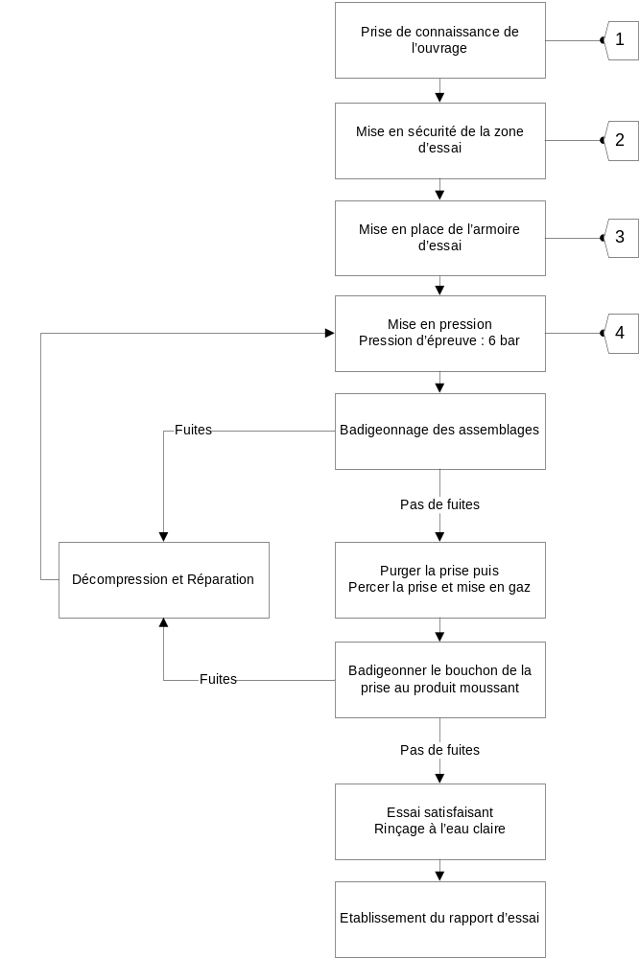
3. Commentaires du diagramme de flux
1. La prise de connaissance de l’ouvrage consiste en la vérification des caractéristiques de l’ouvrage et de la précision des plans.
2. La zone d’essai doit être balisée. Une restriction d’accès doit être mise en place.
3. Utilisation du coffret d’essai de branchement de la SICAE.
4. Utilisation de la pompe à pied.

